**主题意义引领下的初中英语听说课教学情境创设策略研究**

常州市东青实验学校 汤苏悦

**摘要**：本文探讨了主题意义引领下初中英语听说教学中情境创设的重要性以及存在的问题，并提出了有效的情境创设策略。首先分析了当前情境创设存在的形式化、碎片化和单一化等问题，然后阐述了主题意义引领下情境创设的重要作用，包括打破传统、减轻学习压力、激活学生发散思维等。接着提出了有效的情境创设策略，包括对话前创设前置情景、对话中延伸教材情境、对话后拓展生活情境等。最后强调了情境创设应根据教材内容、以单元主题为基础，并以教学目标为导向，为学生提供一个从表层语言学到深层意义探究的平台。

**关键词：**初中英语听说教学；情境创设；主题意义

**一、引言**

《义务教育英语课程标准（2022 年版）》倡导让学生在真实情境和实际问题中展开学习，唤起他们已有的知识，并参与到主题意义的探究过程中，包括理解、应用实践和知识迁移等一系列相互关联、逐步推进的语言学习和运用活动（教育部，2022）。同时，也要求教师有意识地营造让学生能够主动参与和探究主题意义的情境和空间，以确保学生能够积极地参与学习，成为主动的知识构建者。

良好的情境创设有利于激发主题意义的理解，搭建起知识和生活的桥梁，同时也激发了学生的学习兴趣，使他们能够更好地在英语课堂上发挥主体作用。换而言之，主题意义指导着教学情境的创设方向，而教学情境的创设又能更好地引导学生自主探究主题意义。然而，在日常的英语课堂中，我们发现一些教学情境的创设脱离了主题意义和学生的日常生活，存在碎片化、失真化的问题，这严重削弱了教学效果，不利于学生自主探究主题意义和思维品质的发展。因此，笔者通过本文来探讨如何创设有效的教学情境，引导学生自主探究主题意义。

**二、英语听说课情境教学存在的问题**

1. 情境创设形式化

随着情境教学理论的研究深入，越来越多的英语教师开始认识到情境教学模式的重要意义。然而，在实际教学中，很多教师仅仅是为了吸引学生的注意力或活跃课堂氛围而创设情境。这一现象表明，教师可能并未完全理解情境教学的内涵，即要把情境与教学目标有机结合，依托合适的情境完成教学任务，促进学生英语听说读写技能的全面发展。

1. **情境创设碎片化**

在英语教学中，情境的创设主要集中在引入新课程的部分。然而，在授课环节，特别是在解释词汇和语法时，教师仍然倾向于采用传统的“灌输”方式，这导致情境教学的连贯性不足。如果教师仅在引入新课程时营造情境，那么在后续的教学过程中，学生可能会感到乏味，降低了他们的内在动机。此外，教师可能过于关注课堂情境，而忽视了作业情境化的重要性。通常情况下，教师会布置一些机械性的作业，如抄写单词、背诵课文和完成练习册等，而忽略了结合实际情境和教学内容的作业。这种机械性作业容易使学生失去对探究的兴趣，并降低他们的自我效能感。

1. **情境创设单一化**

在新课程改革的倡导下，以学生为主体的情境教学法受到了教师的欢迎。然而，部分英语教师可能出于完成课堂教学目标的考虑，倾向于采用更为简单易行的方式。大多数教师选择运用多媒体展示视频、图片等方式来创设语言情境，但这种情境往往仅停留在表面，难以触及学生真实的情感；少数教师尝试采用角色扮演、游戏等形式来营造情境。然而，由于教师未能多方位、多角度地呈现教学内容，情境创设显得单调，导致学生对英语内容的理解局限且片面。此外，教师重复使用单一的教学方法容易导致学生产生视觉疲劳和学业厌倦，从而减弱其对英语学习的兴趣。

**三、主题意义引领下的情境创设在英语听说教学中的重要作用**

**（一） 有利于打破传统，减少听说障碍**

在课堂中使用主题意义引领下的情境教学法，教师可以打破传统的听说教学凡是，让学生在情境中学习英语，改变对于英语的听说学习的排斥心理。一方面，学生在理解英语听说材料时会遇到困难，这是因为英语与母语存在差异，并且长期处于非英语环境中成长，因此会感到陌生。情境创设作为一种非传统的教学方式，旨在为学生打造一个熟悉的学习环境，使他们能够在英语环境中逐步积累听说经验。这种方法有助于学生克服听说障碍，还能够让他们通过情境体验，更好地理解英语中那些抽象、零散和复杂的知识，并将其转化为具体、易于理解的简单知识（林艳、郭强，2018）。

**（二）减轻学习压力，激活学生的发散思维**

通过对《义务教育英语课程标准（2022年版）》的深入解读，我们可以发现，英语听说教学应当创设愉快、生活化的教学情境。这种教学方式能够使学生更深入地体验所学内容。在适宜的情境中，学生更容易产生共鸣，更易于投入其中。尽管看似减轻了学习难度，但实际上是通过更直观的方式理解文本内容。教学过程中融入实践运用，最终实现知识迁移和创造。学生可以通过发散的思维方式，创造性地表述生活情境、成长经历甚至对世界的认知，从而增加自我满足感，形成良性的闭环学习链，以无意识学习来增强英语听说能力（陈则航、邹敏，2022）。因此，学生能够意识到阅读不仅仅是为了提高考试成绩，而且可以应用于现实生活中。

**四、主题意义引领下初中英语听说教学情境创设的有效策略**

1. **对话前创设前置情景，链接主题意义**

初中英语教材中的对话情境往往只聚焦一个场景，大多缺乏前情和后续，英语听说教学如果直接进入教材情景，会显得突兀生硬。为帮助学生理解和内化所学内容，英语听说教学应该加入前置情景，分析教材对话的产生背景和原因，让教材的内容展开变得合乎情理，使教材语境变得更加真实完整，帮助学生整体感知和学习语言，为接下来的教材文本学习做好铺垫。

1. **围绕主题，创设关联情境**

通过创设聚焦主题意义的整体性情境，可以引导学生在零散的信息之间建立逻辑关联，从而归纳和提炼出基于主题的新知识结构，深入探究文本的主题意义，并有效防止教学内容碎片化（余文森，2017）。教师在教学中应该分析教材各板块之间的逻辑关系，将相关联的内容整合到一个生活场景中，通过单元为整体创设一个主情境，并在此基础上创设相关联的多个子情境。这样的做法实现了新旧知识的无缝链接，有助于学生更全面地感知语言。

例如，七年级上册Unit 6 Integrated skills 板块以食物和健康生活为话题，教材Part A通过呈现一张有关Benny生活方式的调查问卷，引出本部分的核心句型：How often do you eat cake? How often do you eat fruit? 让学生感知句型的语义及语用功能。在导入环节，笔者围绕单元主题创设了帮助Benny减肥这一情境。引导学生复习巩固并拓展了有关食物的词汇和句型，从而引出健康生活的教材情境。

首先，笔者给学生展示了一张Benny的照片，并提问：What does Benny look like?引导学生用fat，unhealthy等词形容Benny。接着，引导学生思考Why is Benny so fat? 学生联系本单元主题，可以推测Benny的饮食习惯不健康，笔者用课件呈现不同食物的图片，带领学生复习Unit6 Welcome部分有关食物的单词并将食物依据健康与否划分成两大类。最后，给学生播放听力材料，学生统计Benny吃不同食物的频率，再依据黑板上“How often does Benny…? He eats…times a week”的句型描述Benny的饮食习惯，完成教材知识的内化。

帮助Benny减肥这一情境的创设使得语言情景更加真实自然，单元各部分知识自然串联曾一个整体。学生围绕Food and lifestyle这一主题情景展开探究，梳理语言和文化知识，搭建知识点之间的桥梁，产生对于食物、饮食习惯、生活方式的思考，体现了主题意义的完整性和递进性。

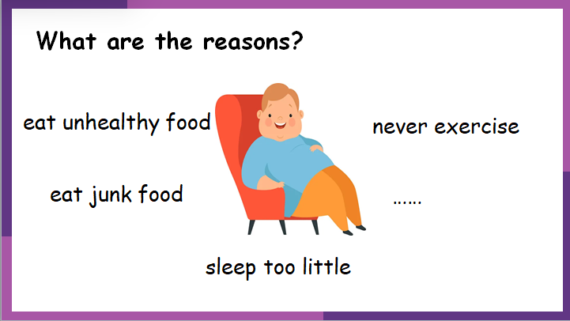

1. **立足话题，整体创设情境**

语言总是在一定的情境中使用的。如果学生能够在相对完整、真实的情境中接触、体验、理解和学习语言，他们能够更好地理解语言的意义和用法，也能更好地掌握语言的形式。基于单元主题整体创设英语听说情境，能够帮助学生理解文本产生的原因，激活与主题有关的知识储备，铺垫必要的情感体验，推动学生对文本主题意义的探究（杨淑平、粱承锋，2020）。

例如，七年级下册Unit 4 Finding your way Integrated skills以识别路线为主题，通过呈现地图、描述路线引出核心句型：walk along the road, turn right at the second turning, walk across the road.让学生感知句型的语义及语用功能。教材文本情境缺少对文本内容前因后果的具体交代，直接引入文本情境十分突兀。因此，在对话前的导入活动中，笔者创设了Finding treasure这个情景，在正式听录音前，老师带着学生复习路标，再引导学生根据听力材料找到地图上宝藏的位置，并用自己的话描述前往藏宝地的路线。



寻宝这个前置情境与教材情境相互融合，构建了一个连贯的整体，使学生能够在富有趣味的语境中进行学习和交流。通过有效地激活学生已有的背景知识，他们初步领悟了本课的主题意义，并积极展开思考，为后续对话的理解与构建奠定了良好的基础。

1. **对话中延伸教材情境，深化主题意义**

初中英语教材中的对话板块虽然都有明确的话题情境，但其中部分对话情节较为简单，语言使用较为浅显，导致学生仅凭文本情境获得的语言输入量有限，对单元主题的理解和认知不够全面和深入。因此，教师应该善于选取和拓展与语篇主题相关的其他资源，合理补充教材情境，延伸对话情节，丰富文本内容。通过这样的方式，教师能够帮助学生更全面地建构对语篇主题的认知，深化对语篇主题的理解。

1. **借助教材插图充实情境，增加语篇话轮**

由于教材文本篇幅以及学生英语语言积累等因素的限制，大多数教材文本中的内容并未能够充分呈现丰富的话题内涵。简短的对话语篇难以让学生完整、深刻地理解主题意义。为了弥补这一不足，教师可以挖掘教材插图中的隐性信息，通过增加人物角色、添加对话场景等方式充实教材情境（王蔷，2016）。同时，教师还可以引导学生基于文本内涵和自我认知进行个性化的补充，从而深化文本内容，提升学生的思维品质。

例如，八年级下册Unit 8 A green world Integrated skills这一课时呈现阳光中学的学生如何低碳生活，要求学生学习保护环境的方法，教材中的寥寥数语显然不能满足学生的学习需求，因此，笔者利用课件呈现单元第一课时的教材插图，帮助学生发散保护环境的其他方法，鼓励学生借助图片进行思考和表达。受教材插图的启发，学生创编的的对话如下：

Student A: What can we do to protect live a green life?

Student B: It is wise for people to choose public transport.

Student A: Anything else?

Student C: We should remember to turn off the lights when we leave a room.

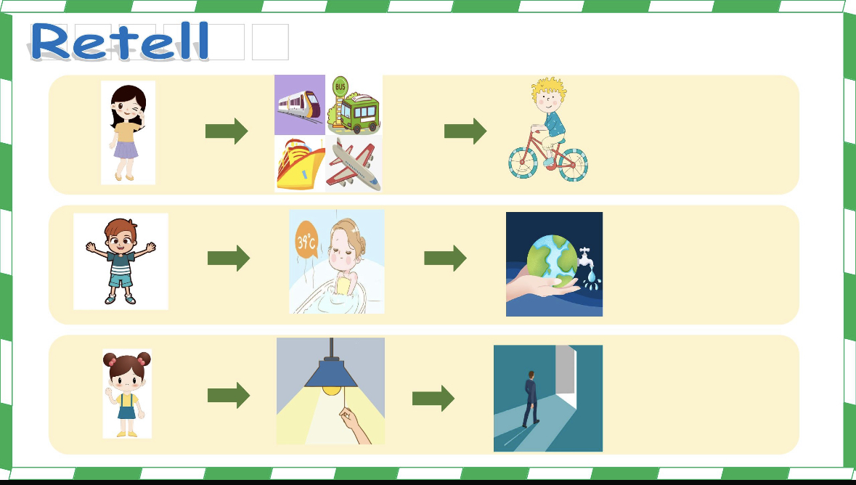

利用教材中的插图，笔者延伸了教材情境，为学生创造了多角度合作、多维度探索的机会，帮助学生将教材所学延伸到实际生活，解决实际问题，这既是一种情感的共鸣，也是对主题意义的探究。

1. **对话后拓展生活情境，升华主题意义**

在语言学习过程中，建立内容要素之间的有机关联围绕主题意义至关重要。基于这一理念，教师需要围绕单元主题，提炼出语篇背后深层的育人价值。在对话教学的拓展环节，教师可以围绕对话教学目标拓展生活化的情境，引导学生将生活实践与文本内容紧密联系起来。这样做有助于学生主动思考文本主题意义带来的启发，从而实现主题的升华，达到学科育人的目标。

1. **创设生活实境，引发情感共鸣**

要注重与学生的现实生活联系，在他们鲜活的日常经历中寻找和挖掘情境资源。只有在与生活相关的学习情境中，学生才能真正理解知识的价值（刘学惠，2017）。在对话教学的拓展环节，创设符合学生认知水平和生活经验的主题情境，不仅可以激发学生的交际欲望，促进真实、有意义的交流，使学生能够在知识迁移中运用所学语言，而且可以帮助学生领悟语言所蕴含的文化内涵，从而产生情感共鸣。

例如，在七年级上册Unit5 Let’s celebrate Integrated skills板块，笔者创设了Celebrate Spring festival的情境，设计了一项向外国朋友介绍春节的情境。首先课件播放了一段笔者欢度春节生活视频，视频呈现了团圆饭、拜年等场景，熟悉的画面让学生真切感受到春节的美好。接着，教师利用课件展示了学生课前收集的自家过春节的场景图，并提问：How do you celebrate Spring Festival? What do you want to do with foreign friends to celebrate Spring Festival? 之后，学生分组合作设计活动方案。教师同时给出量化的评价标准，学生依据标准运用所学语言创编新对话，开展语言实践活动。

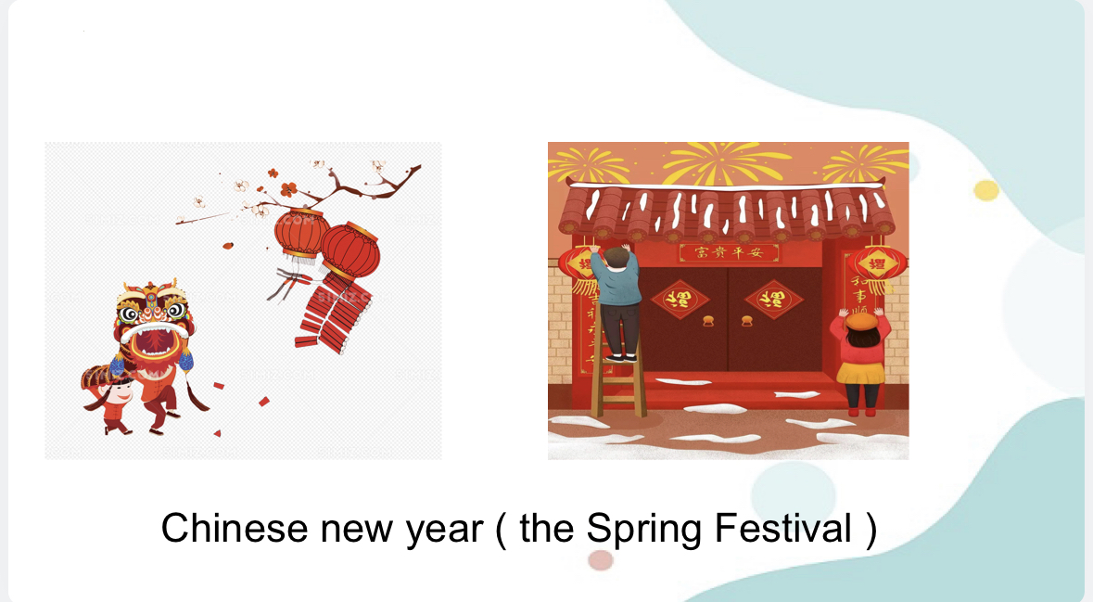

在活动中，学生创新性地运用核心语言来介绍如何庆祝春节，为外国友人介绍可以体验的春节习俗，在这一过程中，学生实现了对主题意义的理解吸收与内化，这使得主题意义的探究过程都有了真切的情感表述，激发了学生对于传统文化热爱，培养了学生的文化自信。

**四、结语**

在初中英语听说教学中，情境的创设应当根据教材内容，以单元主题为基础，并以教学目标为导向。这种创设应该从学生的实际情况出发，打造连贯、完整且真实的情境。这样的情境能够为学生提供一个从表层语言学到深层意义探究的平台，从而提升他们的语言运用能力，培养核心素养，并实现英语课程的育人价值。

**参考文献**

[1]教育部.义务教育英语课程标准(2022年版)[S].北京:北京师范大学出版社,2022.

[2]林艳、郭强. 2018.高中英语阅读思维型教学实践探究［J］.中小学外语教学（中学篇），（3）：29-32.

[3]陈则航、邹敏.2022.英语阅读教学活动设计［M］. 北京:外语教学与研究出版社.

[4]余文森. 2017.核心素养导向的课堂教学［M］.上海:上海教育出版社.

[5]杨淑平,梁承锋.初中英语听说教学整体性设计研究[J].中小学外语教学(中学篇),2020(10):26-30

[6]王蔷.促进英语教学方式转变的三个 关键词：“情境”“问题”“活动”［J］.基础教育课程，2016（3）：48.

[7]刘学惠“.人与自然”主题在英语学科中的教育意涵与教学建构［J］.英语学习（教师 版），2017（12）：6.